
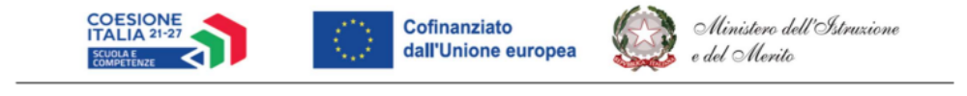

Ministero dell’Istruzione e del Merito
Istituto Comprensivo Lanzara Castel San Giorgio
Via Calvanese, n. 22 - 84083 Lanzara – Castel San Giorgio (SA)
CF: 80028610659 - Tel. 081 5162111
email saic84600r@istruzione.it - saic84600r@pec.istruzione.it

Allegato D Proposta progettuale ESPERTO
(da presentare per ciascun modulo per il quale si presenta candidatura)

Al Dirigente scolastico
dell’Istituto Comprensivo Lanzara-Castel (SA)

PROPOSTA PROGETTUALE PER LA SELEZIONE DI DOCENTE ESPERTO
Fondi Strutturali Europei – Programma Nazionale “Scuola e competenze” 2021-2027 – Priorità 01 – Scuola e competenze – Fondo Sociale Europeo Plus (FSE+) – Obiettivo Specifico ESO4.5, Azione ESO4.5.A2 – Sotto azione ESO4.5.A2.B, interventi di cui al decreto del Ministro dell’istruzione e del merito
n. 38 del 6 marzo 2026, Avviso 95165 del 24/04/2026 – Formazione docenti.
Progetto ESO4.5.A2.B-FSEPN-CA-2026-34
CUP H44C26000030006
Titolo DOCENTI IN AZIONE- INNOVARE PER COINVOLGERE

Il/La sottoscritto/a ………………………………………………………………………………… nato/a……………………..………………………….…… prov………..… il ……………………. residente in ……………………………..……………..prov………….…..cap………………. tel……………………email………………………Cod. Fiscale………………………

Per il modulo

N. | Modulo formativo | N° ore | Modulo/i per cui si presenta candidatura  (selezionare con x)
1 | 233047 - AI a Scuola: strumenti e competenze per la didattica del futuro | 30
2 | 233055 - AI a Scuola: strumenti e competenze per la didattica del futuro TWO | 30
3 | 233081 -Classe in Equilibrio: strategie efficaci per la gestione del gruppo e del clima educativo | 30
4 | 233133 - Didattica Innovativa: metodologie attive per una scuola che apprende | 30
5 | 233150 - Progettare il Futuro: percorsi didattici e curricolo nelle Nuove Indicazioni 2026 | 30

presenta la seguente proposta progettuale:
CONTENUTI E ATTIVITÀ (max 1000 caratteri)

COMPETENZE PREVISTE (max 1000 caratteri)

MODALITÀ OPERATIVE-METODOLOGIE- APPROCCIO INCLUSIVO (max 1000 caratteri)

SPAZI E ATTREZZATURE NECESSARI (max 1000 caratteri)

MODALITÀ DI VERIFICA E VALUTAZIONE (max1000 caratteri)

RISULTATI ATTESI (max 1000 caratteri)

PRODUZIONE FINALE (max 1000 caratteri)

Luogo e Data, ___________________
Firma:
__________________________

